- 自测题参考答案
一填空题
1 因 知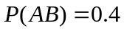。进一步有
。
2 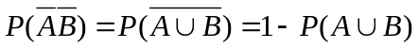
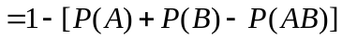
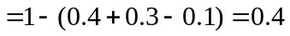。
3 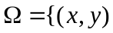|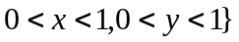， 两数的和小于1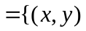|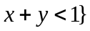。 易知，这是一个属于几何概型的试验。又因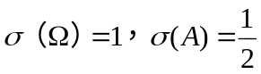。 因此所求概率
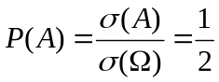。
4 设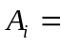第台机器发生故障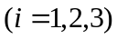，三台机器中至少 有一台发生故障。则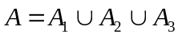，以及
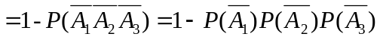
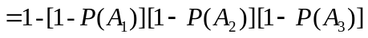
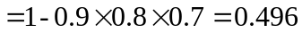
5 设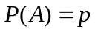，则由题意由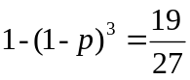，解之即得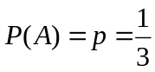。
二 选择题
1 设=甲种产品畅销，=乙种产品滞销，则有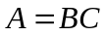。 从而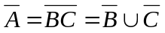，故应选。
2 经计算得 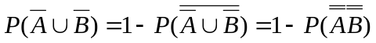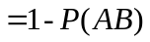故应选。
3 因由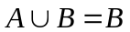知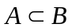。而由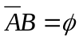得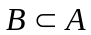，故应选。
4 因此时有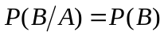，故得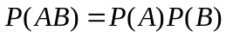，即知成立。故应选。
三 计算题
1 显然所做试验属于古典概型的试验。设=抽出的两件中至少有一件次品。
法一
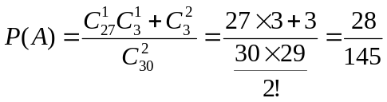；
法二
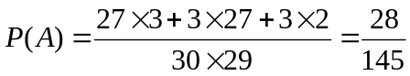；
法三
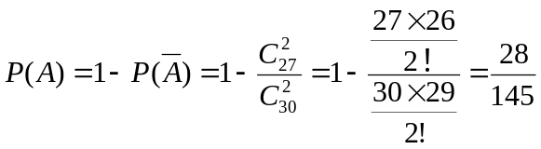；
法四
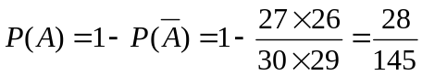。
2 仿填空题第3小题，设甲，乙两艘轮船到达泊位的时刻分别为(单位为小时）。=至少有一艘必须在泊位等待另一艘。则
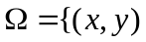|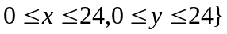 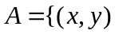|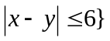
计算得
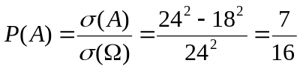。
3 设=此人投入基金，=此人购买股票，则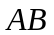=此人两项都做。则有
（1） 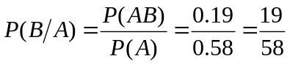。
（2） 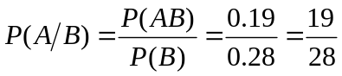。
4 设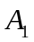=此人把钥匙落在宿舍；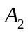=此人把钥匙落在教室；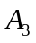=此人把钥匙落在路上。=此人能找到钥匙。易知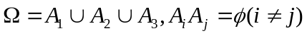。则由全概率公式有
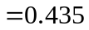。
5 设=发报台发“*”，=发报台发“-”；=收报台收“*”。则由条件知
。
显然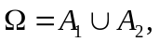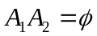。于是由全概率公式与贝叶斯公式得：
（1）
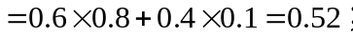
（2）

